Data zamówienia:
- Rodzaj odzieży  (Polo , T-shirt , Polar itp. )  - 1 | - Rękaw 2 | - Kolor  - 3 | - Rozmiar  - 4 | - Ilość |  | - Imię | - Nazwisko | - Klasa
Tel Kont:
1 - Polo KRÓTKI rękaw
Rozmiary: 5/6 , 7/8 , 9/11 , 12/14 Cena: 26,00 pln
2- Polo DŁUGI rękaw
Rozmiary: 5/6 , 7/8 , 9/11 , 12/14 Cena: 34,99 pln
3- Polo KRÓTKI rękaw
Rozmiary : XS , S , M , L , XL Cena: 38,99 pln
4 - Polo DŁUGI rękaw
Rozmiary : XS , S , M , L , XL Cena: 39,99 pln
5- Polo TALIOWANE KRÓTKI rękaw WOMEN
Rozmiary: XS , S , M , L , XL Cena: 37,99 pln
6- Polo TALIOWANE DŁUGI rękaw WOMEN
Rozmiary : XS , S , M , L , XL Cena: 39,99 pln
7- T-Shirt KRÓTKI rękaw
Rozmiary: 5/6 , 7/8 , 9/11 , 12/14 Cena: 18,00 pln
8- T-Shirt DŁUGI rękaw
Rozmiary: 5/6 , 7/8 , 9/11 , 12/14 Cena: 20,00 pln
9 - T-Shirt KRÓTKI rękaw
Rozmiary : XS , S , M , L , XL Cena: 20,00 pln
10 - T-Shirt DŁUGI rękaw
Rozmiary : XS , S , M , L , XL Cena: 23,00 pln
11 - Polar DZIECIĘCY
Rozmiary: 5/6 , 7/8 , 9/11 , 12/14 Cena: 64,50 pln
12 - Polar DOROSŁY
Rozmiary: XS , S , M , L , XL Cena: 75,40 pln
13 - Polar TALIOWANY WOMEN
Rozmiary: XS , S , M , L , XL Cena: 75,40 pln
Dostawa do domu tylko 8,00 PLN
E-mail zamówienia: odziez-stelmachow@wp.pl
Nr konta: 35 1140 2004 0000 3302 7716 6222
REALIZOWANIE ZAMÓWIENIA PO PRZESŁANIU POTWIERDZENIA ZAPŁATY.

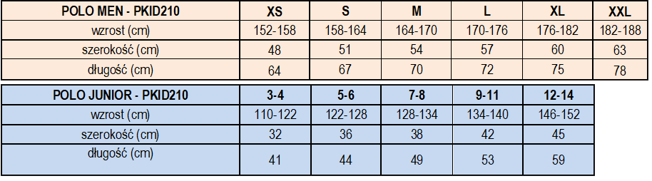
Ceny brutto odzież wraz z logiem.

